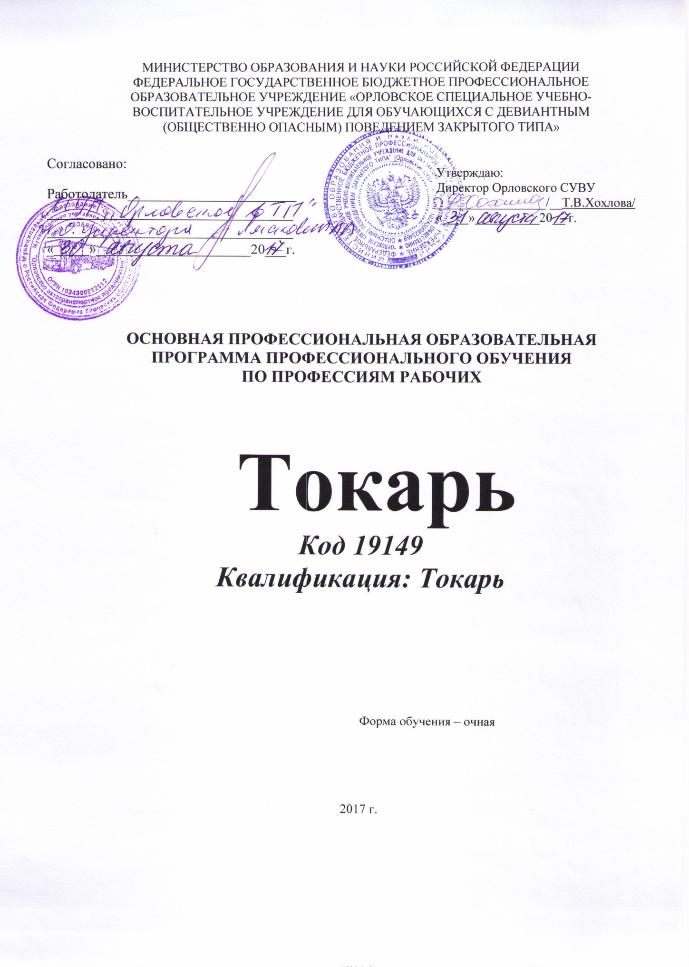

Аннотация программы

Основная программа профессионального обучения по программам профессиональной подготовки по профессиям рабочих Токарь
Квалификация: 19149 токарь

Разработчики:
1. Позолотин Андрей Владимирович, заместитель директора по учебно-производственной работе Орловского СУВУ
2. Тимкин Юрий Николаевич, преподаватель-мастер Орловского СУВУ

Правообладатель программы:
федеральное государственное бюджетное профессиональное образовательное учреждение «Орловское специальное учебно-воспитательное учреждение для обучающихся с девиантным (общественно опасным) поведением закрытого типа»
612270, РФ, Кировская область, г. Орлов, ул. Большевиков, 4.
Телефон:(83365) 2-10-33 Факс:(83365) 2-10-91
Электронный адрес: spetz@pu1.kirov.ru
www.spu1orlov.rork.ru

ОКПО 02537276 ОКОНХ 92200
ИНН/КПП 4336000820/433601001
_______________________________________________________
название юридического/физического лица, юридический адрес/контактная информация

Нормативный срок освоения программы 43 недели при очной форме подготовки.
Квалификация выпускника: 19149 токарь

СОДЕРЖАНИЕ

1. Общие положения
1.1. Требования к поступающим
1.2. Нормативный срок освоения программы
1.3. Квалификационная характеристика выпускника
2. Характеристика подготовки
3. Учебный план
3.1. Календарный график учебного процесса
4. Оценка качества освоения программы подготовки квалифицированных рабочих и служащих
5.Приложения.
ОП.01. Рабочая программа учебной дисциплины (Технические измерения). Приложение 1.
ОП.02. Рабочая программа учебной дисциплины (Техническая графика). Приложение 2.
ОП .03. Рабочая программа учебной дисциплины (Основы электротехники). Приложение 3.
ОП.04. Рабочая программа учебной дисциплины (Основы материаловедения). Приложение 4.
ОП.05. Рабочая программа учебной дисциплины (Общие основы технологии металлообработки и работ на металлорежущих станках). Приложение 5.
ПМ.01. Рабочая программа профессионального модуля (Токарная обработка заготовок, деталей, изделий и инструментов). Приложение 6.
МДК.01.01. Рабочая программа учебной дисциплины (Технология металлообработки на токарных станках). Приложение 7.

1. Общие положения

Нормативную правовую основу разработки программы подготовки квалифицированных рабочих и служащих (далее – программа) составляют:
– Федеральный закон «Об образовании»;
– Федеральный государственный образовательный стандарт (ФГОС) по профессии СПО
-Перечень профессий рабочих, должностей служащих, по которым осуществляется профессиональное обучение. ( Утвержден Приказом Министерства образования и науки Российской Федерации от 2 июля 2013 года № 513)
-Приказ Министерства образования и науки Российской Федерации от 18 апреля 2013 года № 291 « Об утверждении положения о практике обучающихся, осваивающих основные профессиональные образовательные программы среднего профессионального образования»
Приказ Министерства образования и науки Российской Федерации № 977 от 21 августа 2013 года « О внесении изменений в Порядок организации и осуществления образовательной деятельности по основным программам профессионального обучения, утвержденным приказом Министерства образования и науки Российской Федерации от 18 апреля 2013 года № 292»

Термины, определения и используемые сокращения
В программе используются следующие термины и их определения:
Компетенция – способность применять знания, умения, личностные качества и практический опыт для успешной деятельности в определенной области.
Профессиональный модуль – часть программы подготовки квалифицированных рабочих и служащих, имеющая определённую логическую завершённость по отношению к планируемым результатам подготовки, и предназначенная для освоения профессиональных компетенций в рамках каждого из основных видов профессиональной деятельности.
Основные виды профессиональной деятельности – профессиональные функции, каждая из которых обладает относительной автономностью и определена работодателем как необходимый компонент содержания основной профессиональной образовательной программы.
Результаты подготовки – освоенные компетенции и умения, усвоенные знания, обеспечивающие соответствующую квалификацию и уровень образования.
Учебный (профессиональный) цикл – совокупность дисциплин (модулей), обеспечивающих усвоение знаний, умений и формирование компетенций в соответствующей сфере профессиональной деятельности.
ПМ – профессиональный модуль;
ОК – общая компетенция;
ПК – профессиональная компетенция.
СПО - среднее профессиональное образование;
ФГОС СПО - федеральный государственный образовательный стандарт среднего профессионального образования;
ОК - общая компетенция;
ПК - профессиональная компетенция;
ПМ - профессиональный модуль;
МДК - междисциплинарный курс.

1.1. Требования к поступающим
Лица, поступающие на обучение, могут иметь общее образование и возраст от14 до 18 лет.
1.2. Нормативный срок освоения программы
Нормативный срок освоения программы 43 недели при очной форме подготовки.

1.3. Квалификационная характеристика выпускника
Выпускник должен быть готов к профессиональной деятельности по токарной обработке заготовок, деталей, изделий и инструментов, к качественному выполнению данного вида работ.
Квалификационный уровень по национальной рамке квалификаций: 2-3.

2. Характеристика подготовки

Основная программа профессионального обучения по программам профессиональной подготовки по профессиям рабочих Токарь
Квалификация: токарь представляет собой комплекс нормативно-методической документации, регламентирующей содержание, организацию и оценку результатов подготовки обучающихся.
Основная цель подготовки по программе – прошедший подготовку и итоговую аттестацию должен быть готов к профессиональной деятельности в качестве токаря в организациях (на предприятиях) различной отраслевой направленности независимо от их организационно-правовых форм.
Подготовка по программе предполагает изучение следующих учебных дисциплин и профессиональных модулей:
ОП.01. Рабочая программа учебной дисциплины (Технические измерения). Приложение 1.
ОП.02. Рабочая программа учебной дисциплины (Техническая графика). Приложение 2.
ОП .03. Рабочая программа учебной дисциплины (Основы электротехники). Приложение 3.
ОП.04. Рабочая программа учебной дисциплины (Основы материаловедения). Приложение 4.
ОП.05. Рабочая программа учебной дисциплины (Общие основы технологии металлообработки и работ на металлорежущих станках). Приложение 5.
МДК.01.01. Рабочая программа учебной дисциплины (Технология металлообработки на токарных станках). Приложение 6.
ПМ.01. Рабочая программа профессионального модуля (Токарная обработка заготовок, деталей, изделий и инструментов). Приложение 7.

3. Учебный план

по профессии Токарь
Квалификация: 19149 Токарь

Квалификация: Токарь
Форма обучения – очная
Нормативный срок обучения–456 часов

Индекс | Элементы учебного процесса, в т.ч. учебные дисциплины, профессиональные модули, междисциплинарные курсы | Время в неделях | Макс. Учебная нагрузка обучающегося, час. | Обязательная учебная нагрузка
 |  |  |  | Всего |  | В том числе практ. занятий
1 | 2 | 3 | 4 | 5 |  | 6
ОП.00 | Общепрофессиональный цикл |  | 63 | 63 |  | 14
ОП.01 | Технические измерения |  | 10 | 10 |  | 1
ОП.02 | Техническая графика |  | 10 | 10 |  | 5
ОП.03 | Основы электротехники |  | 10 | 10 |  | 6
ОП.04 | Основы материаловедения |  | 10 | 10 |  | -
ОП.05 | Общие основы технологии металлообработки и работ на металлорежущих станках |  | 23 | 23 |  | 2
П.00 | Профессиональный цикл |  | 357 | 357 |  | 0
ПМ. 01 | Токарная обработка заготовок, деталей, изделий и инструментов |  | 357 | 357
МДК.01.01 | Технология металлообработки на токарных станках |  | 31 | 31 |  | 0
УП.00. | Учебная практика (производственное обучение) | 34х4ч.+10 июнь  5х36 | 146  180 | 146  180
ПП.00. | Производственная практика
 | Всего по учебным дисциплинам и профессиональным модулям |  | 420 | 420 |  | 14
ГИА.00 | Государственная (итоговая) аттестация | 1 | 36 | 36
ГИА.01 | Защита выпускной квалификационной работы
ВК.00 | Время каникулярное | 2
Всего |  | 43 | 456+ ВК

3.1. Календарный график учебного процесса

Месяцы | Сентябрь |  |  |  |  | Октябрь |  |  |  | Ноябрь |  |  |  | Декабрь |  |  |  |  | Январь |  |  |  | Февраль
Недели | 1 | 2 | 3 | 4 | 5 | 6 | 7 | 8 | 9 | 10 | 11 | 12 | 13 | 14 | 15 | 16 | 17 | 18 | 19 | 20 | 21 | 22 | 23 | 24 | 25 | 26
I | Т,у | Т,у | Т,у | Т,у | Т  ,  у | Т,у | Т | Т,у | Т,у | п,у | Т,у | Т,у | Т | Т,у | Т,у | Т,у | Т,у | Т,у | к | к | Т,у | Т,у | Т,у | Т,у | Т,у | п

Месяцы | Март |  |  |  |  | Апрель |  |  |  | Май |  |  |  | Июнь
Недели | 27 | 28 | 29 | 30 | 31 | 32 | 33 | 34 | 35 | 36 | 37 | 38 | 39 | 40 | 41 | 42 | 43
I | Т,у | Т,у | Т,у | Т,у | Т,у | Т,у | п | Т,у | Т,у | Т,у | Т,у | Т,у | Т,у | Т,у | п | п | г

т | -теоретическое обучение | э | -экзаменационная сессия | к | -каникулы
д | - выпускная квалификационная работа | у | -учебная практика
г | - государственная (итоговая) аттестация | п | - производственная практика

4. Оценка качества освоения программы подготовки квалифицированных рабочих и служащих

Оценка качества освоения ОСНОВНОЙ ПРОФЕССИОНАЛЬНОЙ ОБРАЗОВАТЕЛЬНОЙ ПРОГРАММЫ ПРОФЕССИОНАЛЬНОГО ОБУЧЕНИЯ ПО ПРОФЕССИЯМ РАБОЧИХ
15.01.26. Токарь -универсал
Квалификация: 19149 Токарь
включает текущий контроль знаний, промежуточную и итоговую аттестацию обучающихся в форме квалификационного экзамена.
Текущий контроль знаний и промежуточная аттестация проводится образовательным учреждением по результатам освоения программ учебных дисциплин и профессиональных модулей. Формы и процедуры текущего контроля знаний, промежуточной аттестации по каждой дисциплине и профессиональному модулю разрабатываются образовательным учреждением самостоятельно и доводятся до сведения обучающихся в течение первых двух месяцев от начала обучения.
Итоговая аттестация включает в себя квалификационный экзамен, содержание которого должно соответствовать содержанию профессионального модуля.
Требования к содержанию, объему и структуре квалификационного экзамена определяются Программой об итоговой аттестации выпускников федерального государственного бюджетного профессионального образовательного учреждения «Орловское специальное учебно-воспитательное учреждение для обучающихся с девиантным (общественно опасным) поведением закрытого типа»

(название образовательного учреждения)
Программа итоговой аттестации, содержащая формы, условия проведения итоговой практической квалификационной работы и проверки теоретических знаний в форме итогового экзамена, разработана аттестационной комиссией, утверждается руководителем образовательного учреждения и доводится до сведения обучающихся.
К итоговой аттестации допускаются лица, выполнившие требования, предусмотренные программой и успешно прошедшие все промежуточные аттестационные испытания, предусмотренные программами учебных дисциплин и профессионального модуля.
В ходе практической квалификационной работы и проверки теоретических знаний в форме итогового экзамена в пределах квалификационных требований, указанных в квалификационном справочнике и профессиональном стандарте по профессии членами государственной аттестационной комиссии проводится оценка освоенных выпускниками профессиональных компетенций в соответствии с критериями, утвержденными образовательным учреждением после предварительного положительного заключения работодателей.
Лицам, прошедшим соответствующее обучение в полном объеме и аттестацию в форме квалификационного экзамена, образовательным учреждением присваивается рабочий разряд и выдается свидетельство о профессии рабочего.
Оценка индивидуальных образовательных достижений по результатам текущего и итогового контроля производится в соответствии с универсальной шкалой (таблица).

Процент результативности (правильных ответов) | Качественная оценка индивидуальных образовательных достижений
 | балл (отметка) | вербальный аналог
90 ÷ 100 | 5 | отлично
80 ÷ 89 | 4 | хорошо
70 ÷ 79 | 3 | удовлетворительно
менее 70 | 2 | не удовлетворительно

На этапе промежуточной аттестации по медиане качественных оценок индивидуальных образовательных достижений экзаменационной комиссией определяется интегральная оценка освоенных обучающимися профессиональных компетенций как результатов освоения профессионального модуля.

Перечисляются названия учебных дисциплин и профессиональных модулей в соответствии с учебным планом.

